Застосування друкованого електроду, модифікованого наночастинками MnO_{2,} для визначення пероксиду водню.
Ковалик А.А., Тананайко О.Ю.
Київський національний університет імені Тараса Шевченка
01601, Київ, вул. Володимирська, 64/13; nastizka@i.ua

Актуальним напрямком аналітичної хімії є розробка амперометричних біосенсорів на основі електродів, що містять молекули ферменту. В основу більшості індикаторних реакцій покладено визначення пероксиду водню, як продукту перетворення субстратів. Проблемою залишається невисока чутливість і селективність амперометричного визначення цієї речовини. Часточки оксидів перехідних металів мають електрокаталітичні властивості і можуть суттєво покращити електропровідність гібридних покриттів електродів. У літературі описано прояв електрокаталітичних властивостей часточок MnO₂ при окисненні пероксиду водню.
Метою роботи було розробити чутливий елемент амперметричного сенсору для визначення пероксиду водню на основі планарних золотих електродів, модифікованих частинками діоксиду мангану і плівкою оксиду силіцію. На електрод наносили золь SiO₂, що містив частки MnO₂ та прикладали негативний потенціал протягом десяти секунд. Електрод, покритий плівкою SiO₂ - MnO₂, промивали водою і використовували в роботі. Діоксид мангану було отримано методом співосадження MnC₂O₄*2H₂O та MnSO₄ шляхом додавання 0.1М NaOH при нагріванні. Осад фільтрували та прожарювали у муфельній печі при 500⁰С протягом 4 год. Структура оксидних часток досліджена та охарактеризована за допомогою скануючої електронної мікроскопії (СЕМ). Отримані часточки мали циліндричну форму, їх середній діаметр становив 0,6 мкм, довжина -
2,6 мкм.
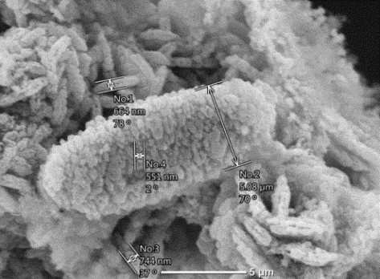
Фотографія частинок MnO₂ , отримана методом СЕМ, масштаб 5 мкм.
Модифіковані електроди досліджували методом циклічної вольтамперометрії у фосфатному буфері у відсутності і присутності пероксиду водню. Для електроду, модифікованого плівкою SiO₂-MnO_{2,} на вольтамперограмі пероксиду водню спостерігається дві чіткі хвилі окиснення і відновлення. Для електроду, модифікованого лише плівкою SiO₂, піки є більш розмитими і зсуваються в області більших потенціалів. При збільшенні рН розчину від 7 до 8, на електродах, модифікованих SiO₂-MnO₂, спостерігається зменшення потенціалу окиснення і відновлення пероксиду, та збільшення сили струму. Це свідчить про участь OH⁻ іонів у каталітичному процесі окиснення пероксиду водню на MnO_{2.} Найкращі результати спостерігалися в діапазоні рН 7,5-8,0. Отримано градуювальний графік для визначення концентрації пероксиду водню, діапазон лінійності 1,0*10⁻⁴-5,0*10⁻³. Межа виявлення пероксиду водню складає 1,0*10⁻⁴ М. Досліджено вплив аскорбінової кислоти та сечовини як заважаючих речовин. Зроблено висновки про перспективність застосування планарних золотих електродів, модифікованих наночастинками MnO₂, як чутливих елементів амперметричних біосенсорів.

